МІНІСТЕРСТВО ОСВІТИ І НАУКИ УКРАЇНИ
Харківський національний університет імені В.Н. Каразіна
Навчально-науковий інститут комп’ютерних наук та штучного інтелекту
Кафедра математичного моделювання та аналізу даних

ПРАКТИЧНА РОБОТА № 6

на тему: «CASE-засоби моделювання логічних та фізичних
моделей»

Виконав: студент 3 курсу групи кс31
Спеціальності 124 «Комп’ютерні науки»
Кірієнко Данило____________________
Прийняв: к.т.н., доцент каф. ММ та АД
Коробчинський_К.П.________________

Харків – 2024
Мета роботи:
Набути досвіду створення запитів у реляційній моделі баз даних, ознайомитися з основними операціями реляційної алгебри та навчитися застосовувати їх для оптимізації запитів і роботи з даними.

Завдання 1.
За своїм варіантом (додаток А) виконати завдання по реляційній алгебрі з побудовою відповідної структури запиту мовою реляційної алгебри.
Завдання 2.
Для одного з запитів Вашого варіанту (основного, по якому були виконані практичні роботи 3, 4, 5) виконати побудову запиту до предметної області мовою реляційної алгебри.
Мій варіант – 15, тож мої запити це:
1. Отримати повну інформацію про всі проекти в Дніпрі
2. Отримати всі поєднання “ім'я проекту-місто проекту”
3. Отримати всі імена товарів, ім'я яких складає 5 символів.
4. Отримати міста постачальників статус яких дорівнює 20
5. Отримати імена постачальників з Харкова
6. Отримати імена товарів та їх вагу, які постачаються постачальниками S2 та Шевченко.
7. Отримати імена товару, що постачаються постачальником зі статусом більше 15 та іменем, яке починається на літеру С
8. Отримати номери проектів, в які постачаються товари з Харкова або постачальником з Харків
9. Отримати імена товарів, які поставляються Шевченко в кількості більше 200

Хід роботи:
Завдання 1.
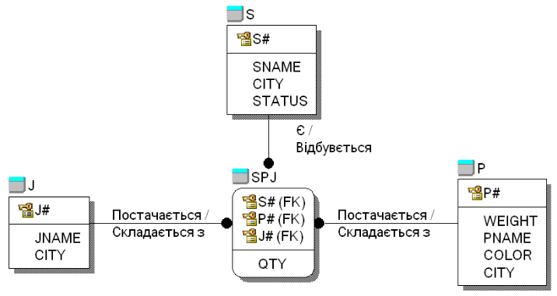
Рисунок 1 - ER діаграма для додатку А

Запити:
1. Повна інформація про всі проекти в Дніпрі
σ(CITY = 'Дніпро') (J)
2. Поєднання “ім'я проекту — місто проекту”
π(JNAME, CITY) (J)
3. Імена товарів, ім'я яких складає 5 символів
σ(LENGTH(PNAME) = 5) (π(PNAME)(P))
4. Міста постачальників, статус яких дорівнює 20
π(CITY) (σ(STATUS = 20) (S))
5. Імена постачальників з Харкова
π(SNAME) (σ(CITY = 'Харків') (S))

6. Імена товарів та їх вага, які постачаються постачальниками S2 та Шевченко
π(PNAME, WEIGHT) ((σ(S# = 'S2' ∨ SNAME = 'Шевченко') (S)) ⋈ SPJ ⋈ P)
7. Імена товарів, що постачаються постачальником зі статусом >15 та ім'ям, що починається на С
π(PNAME) ((σ(STATUS > 15 ∧ SNAME LIKE 'С%') (S)) ⋈ SPJ ⋈ P)
8. Номери проектів, в які постачаються товари з Харкова або постачальником з Харкова
π(J#) ( (σ(CITY = 'Харків') (P) ⋈ SPJ) ) ∪ π(J#) ( (σ(CITY = 'Харків') (S) ⋈ SPJ) )
9. Імена товарів, які поставляються Шевченком у кількості більше 200
π(PNAME) ((σ(SNAME = 'Шевченко') (S)) ⋈ (σ(QTY > 200) (SPJ)) ⋈ P)

Завдання 2.
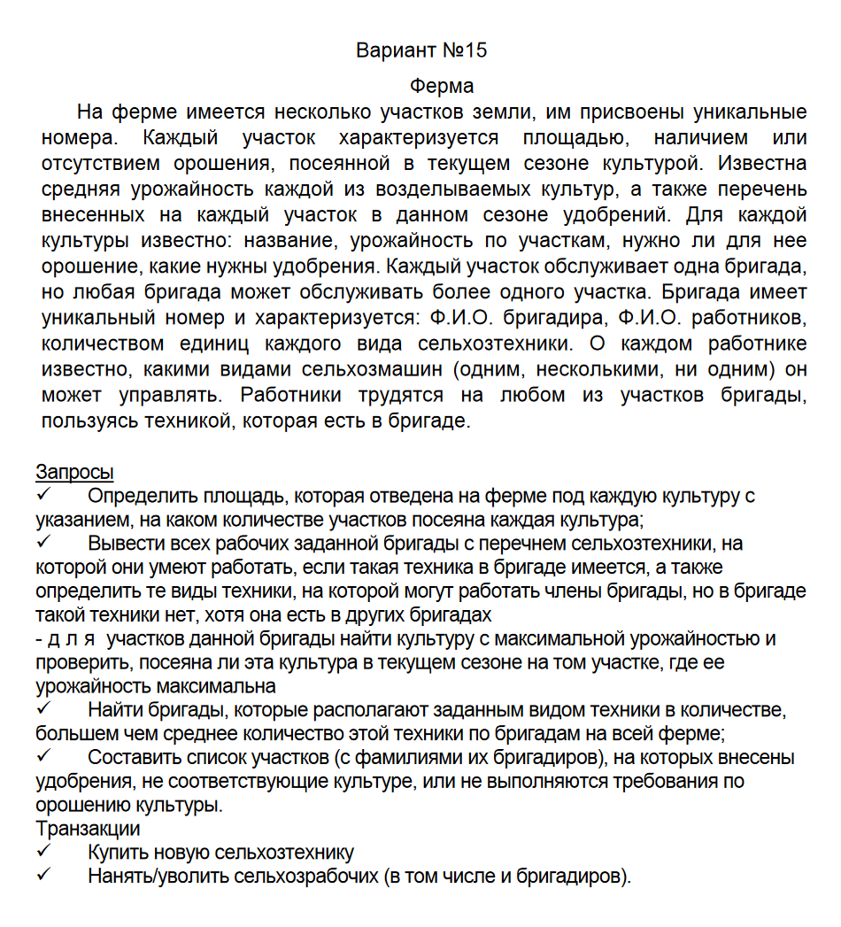
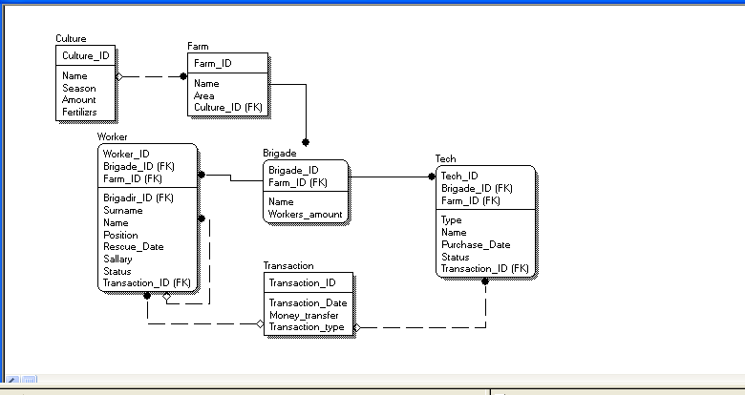
Рисунок 2 - ER діаграма ферми
Серед запропанованих запитів мені найбільше сподобався цей:

T1 := Tech WHERE Type = 'заданий_тип';
T2 := T1 GROUP BY Brigade_ID CALCULATE COUNT(Tech_ID) AS TechCount;
T3 := AVERAGE(T2.TechCount);
T4 := T2 WHERE TechCount > T3;
T5 := T4 JOIN Brigade;
T6 := T5 [Brigade_ID, Name, TechCount];
Пояснення:
T1 - Фільтруємо техніку тільки з типом 'B'
T2 - Рахуємо, скільки одиниць техніки у кожної бригади
T3 - Обчислюємо середнє значення TechCount
T4 - Відкидаємо всі, де TechCount ≤ середнє
T5 - З’єднуємо з таблицею Brigade, щоб отримати назви
T6 - Виводимо ID бригади, її назву та кількість техніки
Висновки:
У межах завдання було побудовано запит до предметної області "Ферма" з використанням логіки реляційної алгебри. Запит дозволяє знайти бригади, які мають заданий тип техніки у кількості, що перевищує середній показник по всій фермі.

